Zespół Edukacyjno – Terapeutyczny - Świetlica

Karta pracy nr 1

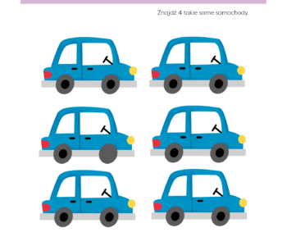
Karta pracy nr 2

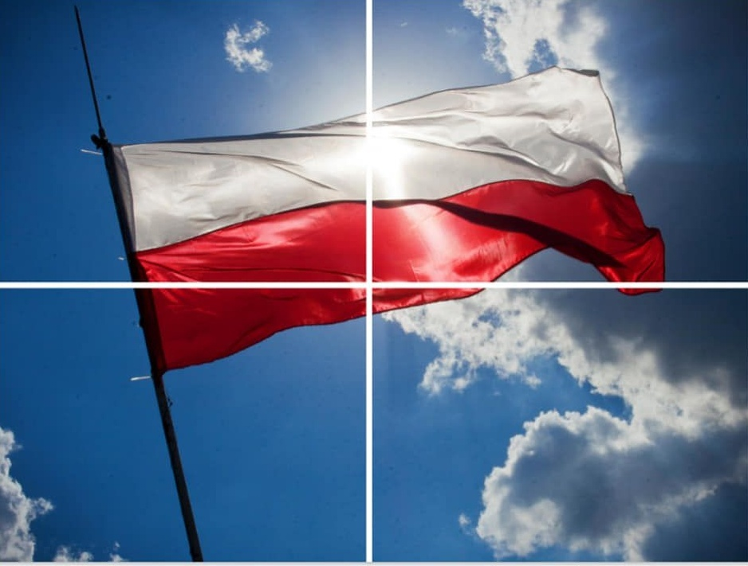
Karta pracy nr 3

